Elektrotehnički fakultet u Beogradu

SI3PSI Principi Softverskog Inženjerstva

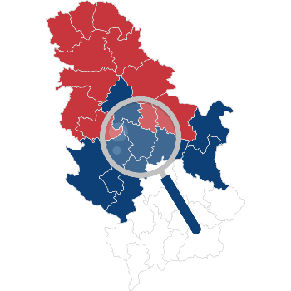

**Explore Serbia**

**Specifikacija scenarija upotrebe funkcionalnosti odobravanja objave**

**Verzija 1.1**

**Članovi tima**

**Miloš Brković 2019/0599**

**Antonija Vasiljević 2019/0501**

**Nikola Bjelobaba 2019/0442**

**Marko Jovanović 2018/0607**

**Istorija izmena**

|  |  |  |  |
| --- | --- | --- | --- |
| **Datum** | **Verzija** | **Kratak opis** | **Autor** |
| 21.3.2022. | 1.0 | inicijalna verzija | Antonija Vasiljević |
| 9.4.2022. | 1.1 | dodate izmene nakon FR faze | Antonija Vasiljević |
|  |  |  |  |
|  |  |  |  |

**Sadržaj**

**1. Uvod** **4**

1.1 Rezime 4

1.2 Namena dokumenta i ciljne grupe 4

1.3 Reference 4

1.3 Otvorena pitanja 4

**2. Scenario odobravanja objave** **4**

2.1. Kratak opis 4

2.2. Tok događaja 4

2.3. Posebni zahtevi 5

2.4. Preduslovi 5

2.5. Posledice 5

# **Uvod**

## **Rezime**

Definisanje scenarija upotrebe odobravanja nove objave od strane administratora.

## **Namena dokumenta i ciljne grupe**

Dokument će koristiti svi članovi projektnog tima u razvoju projekta i testiranju, a može se koristiti i pri pisanju uputstva za upotrebu.

## **Reference**

1. Projektni zadatak
2. Uputstvo za izradu specifikacije upotrebe(SSU) i prototipa korisničkog interfejsa.

## **Otvorena pitanja**

|  |  |  |
| --- | --- | --- |
| **Redni broj** | **Opis** | **Rešenje** |
| 1. |  |  |
| 2. |  |  |
| 3. |  |  |
| 4. |  |  |

# **Scenario odobravanja objave**

## **Kratak opis**

*(Preuzeto iz projektnog zadatka)*

Administrator bira da li će odobriti ili odbiti novu objavu.

## **Tok dogadjaja**

Glavni tok događaja:

1. Administrator pristupa pristiglim zahtevima za odobravanje objave.
2. Administrator bira koju će objavu da pregleda.
3. Administrator klikne na dugme *Odobri.*
4. Objava je odobrena i evidentirana je u sistemu.

Alternativni tok događaja (odbacivanje objave):

3a. Administrator klikne na dugme *Odbaci.*

3b. Objava nije odobrena i nije evidentirana u sistemu.

## **Posebni zahtevi**

Nema.

## **Preduslovi**

Neophodno je biti ulogovan kao administrator.

## **Posledice**

Objava je odobrena i nalazi se u sistemu.